Дидактическая настольная игра лото «Животные родного края»
выполнила: Грачева Т.Н.
воспитатель МБДОУ «Детский сад№110» г.Рязань

Аннотация
Игра - ведущий вид деятельности в дошкольном возрасте. Дидактическая игра – явление многоплановое, сложное. Это и метод обучения, и форма обучения, и самостоятельная игровая деятельность, и средство всестороннего воспитания личности.
Дидактические игры экологического содержания помогают уточнять, закреплять, обобщать и систематизировать знания о природе, а также дают возможность детям оперировать самими предметами природы, сравнивать их, отмечать изменения отдельных внешних признаков.
Данная дидактическая игра посвящена ознакомлению и сохранению животных в Рязанской области. Рассматриваются вопросы возможности бережного отношения к фауне нашего края. Происходит знакомство со многими редкими животными. Играя, дети лучше усвоят знания о животных нашего края, научатся устанавливать взаимосвязи между ними и средой.
Название: Дидактическая настольная игра лото «Животные родного края»
Возраст детей: старший дошкольный возраст
Цель: -Уточнить и обобщить знания детей о животном мире родного края Рязанской области;
-Повысить интерес к изучению своего края, развивать связную речь, активизировать словарный запас, закрепить знания о животных занесенных к красную книгу;
-Воспитывать любовь к Родине и бережное отношение к природе.
Материал: игровые поля-с изображением места обитания животных, птиц обитающие в Рязанской области. Карточки с изображением птиц, рыб, животных обитающих в Рязанской области.
Методика проведения:
Участники: 2-4, один ведущий.
Ход игры: Дети выбирают игровые поля. Ведущий перемешивает карточки и доставая по одной, называет или показывает зверя, птицу. Играющие дети забирают те карточки, которые соответствуют их игровому полю. Выигрывает тот, кто быстрее заполнит игровое поле.
Возможные варианты игры:
1.«Назови по порядку»
Задачи: развивать зрительную память и внимание, активизировать словарь существительных по теме.
На картинки посмотри
И их запомни.
Я все их уберу,
Ты по порядку вспомни.
(6-7 картинок по теме)
2.«Узнай зверя по описанию»
Задачи: учить детей узнавать животных по описанию, развивать мышление и речь детей.
По цвету, характерным признакам.

В лесах области встречаются
Волк Лиса Лось Белка Рысь Кабан Зубр Ёж
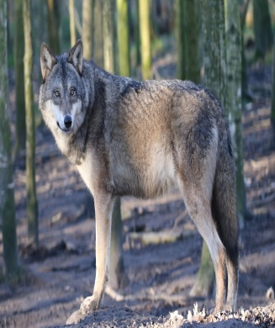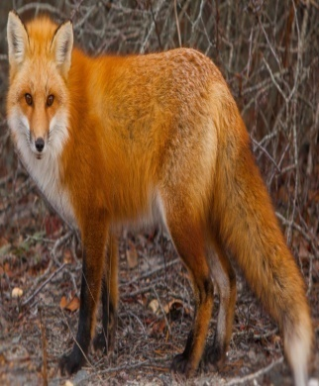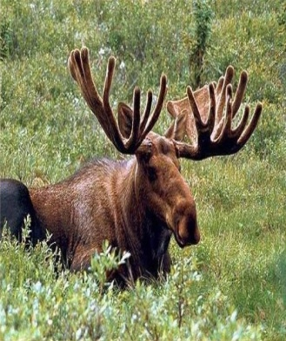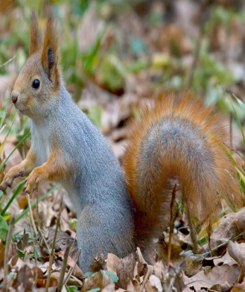
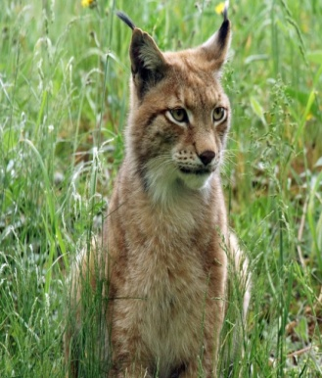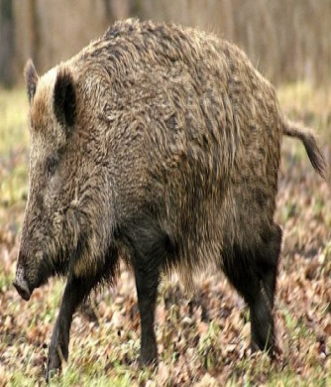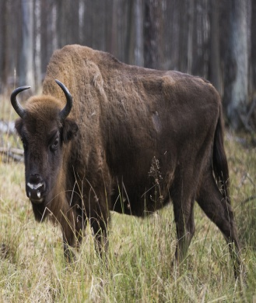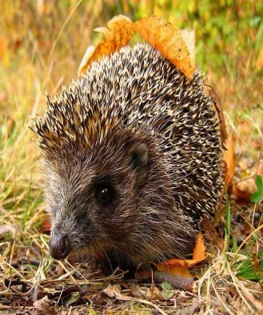
В прудах и болотах встречаются
Ондатра Водяная крыса Серая цапля Белый аист Лягушка болотная Кряква Аист черный Серый журавль
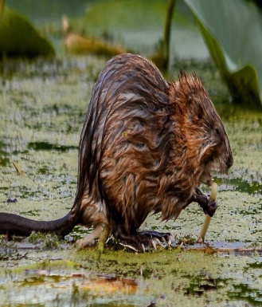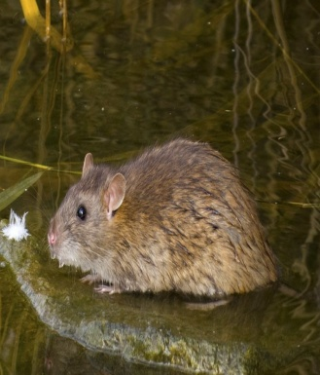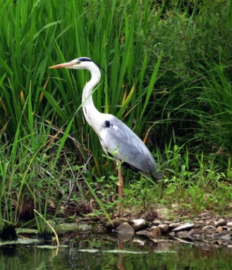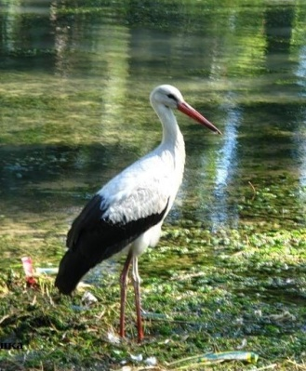
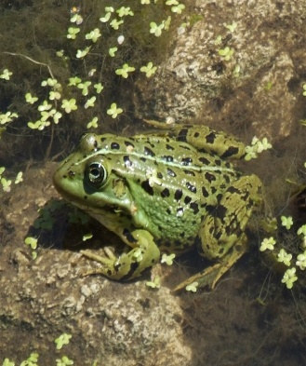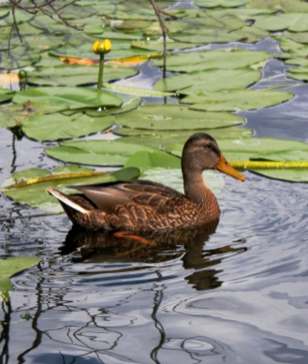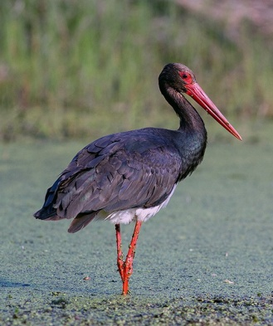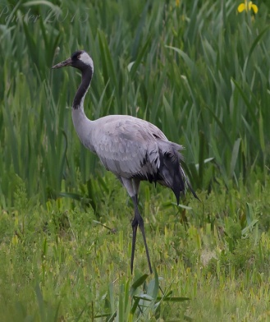

На реках встречаются
Рак Выхохуль Собака енотовидная Бобр Ласка Зимородок Иволга Выдра речная
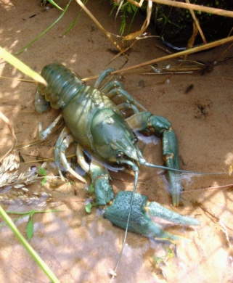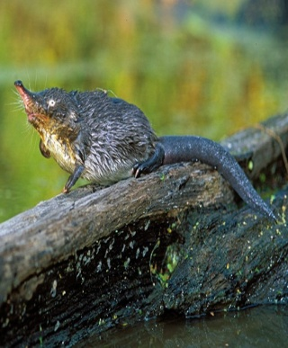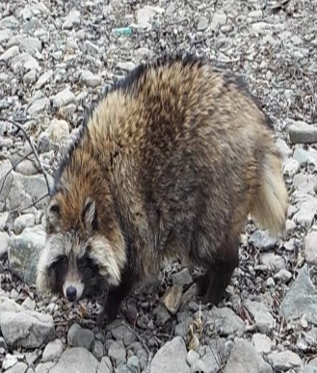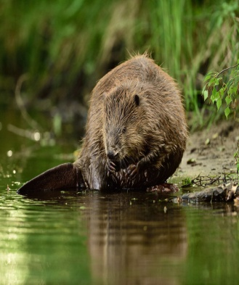
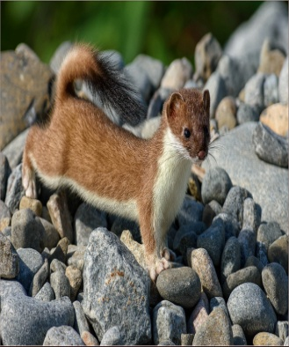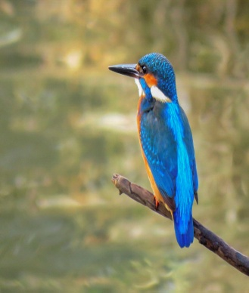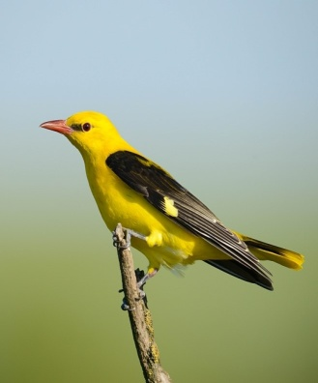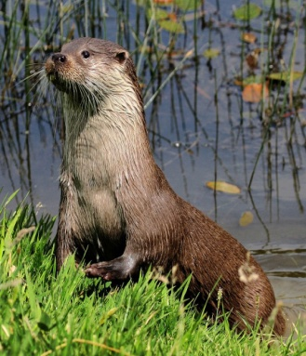

В полях и лугах встречаются
Канюк Крапчатый суслик Полевая мышь Перепел Хомяк Жаворонок
Бурозубка малая Крот обыкновенный
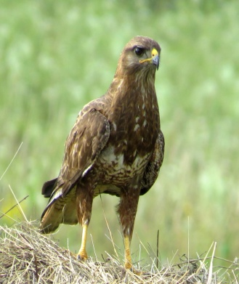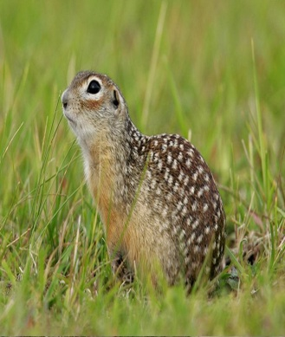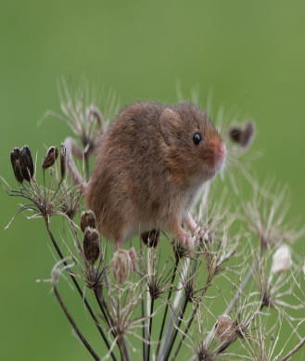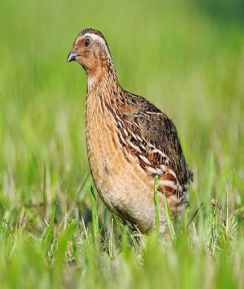
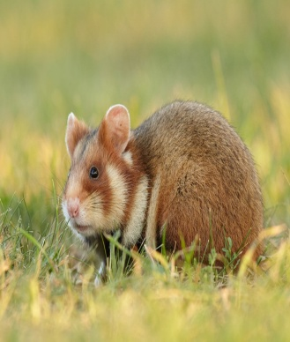 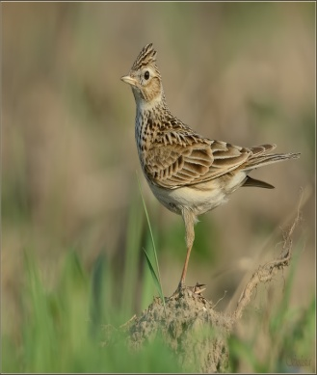 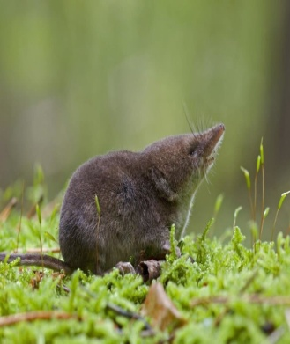т 